绍兴市柯桥区教育体育局

附件1： 材料复印方法
㈠ 申请表下载PDF格式电子文稿，A4打印再拼页A3复印，方法如下：
⑴第一、四页拼成A3复印。

第一页

申请表封面内容

复印时放右边

第四页

申请表测评等内容

复印时放左边

⑵第二、三页拼成A3复印到上面“⑴”的背面。

第三页

申请表具体事项

复印时放右边

第二页

申请表填写说明等

复印时放左边

若下载为A3格式的，双面打印后的格式也一样。这样申请表复印后对折（折脊在左侧）如图所示：
申请表封面
申请表封面的背面为：
填表说明，承诺书及本人签名等。
申请人相关信息
本人简历从初中毕业后填写，注意起止时间的衔接。
最后一页申请人不用填写。

㈡身份证及户口簿复印方法，此材料一律用A4规格复印。
⑴第一面复印户口簿“户主页”与身份证第一面（带国徽图标那面）
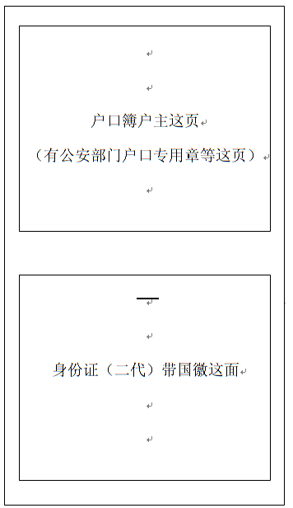

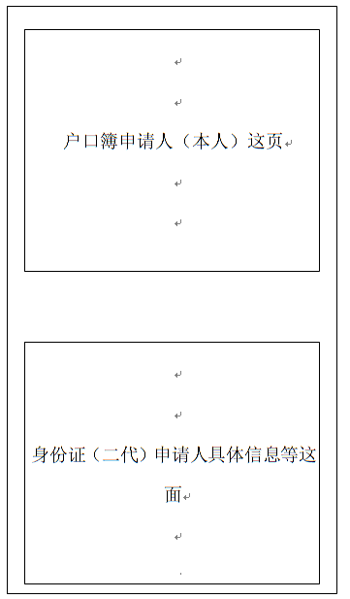
⑵上面“⑴”这页的背面复印户口簿申请人（本人）页与身份证第二面（申请人具体信息等）
㈢、普通话证书及学历证书正反面复印。
㈣、《申请人思想品德鉴定表》中第八栏必须由派出所或警署鉴定，鉴定方式各派出所或警署有所不同：有的是直接在表中进行鉴定后盖章，有的是单独纸质材料鉴定盖章，上述鉴定方式均予认可。
附件2：
申请人思想品德鉴定表
编号：
1 | 申请人姓名： |  | 性别： | 工作单位：
2 | 常住地址： |  | 邮编： |  |  |  |  | 电话：
3 | 身份证号码： |  |  |  | 申请资格种类及学科：
4 | 工作、政治思想表现
5 | 热心社会公益事业情况
6 | 遵守社会  公德情况
7 | 有无行政处分记录
8 | 有无犯罪  记录
9 | 其他需要说明的情况
10 | 鉴定单位（全称）
11 | 鉴定单位  地址 |  |  |  |  | 电话 |  |  | 邮编
（单位）填写人（签名）： 填写日期： 年 月 日

（加盖单位组织人事部门公章）
本表由中华人民共和国教育部监制
说明：1.表中第1-3栏由申请人填写；第4-11栏由申请人所在工作单位或者所在乡镇（街道）填写（其中第8栏由公安派出所或警署填写）。
2.“编号”由教师资格认定机关填写。
3.填写字迹应该端正、规范。
4.本表必须据实填写。

